Wise Up Skate – Ajouter un tarif Fournisseur
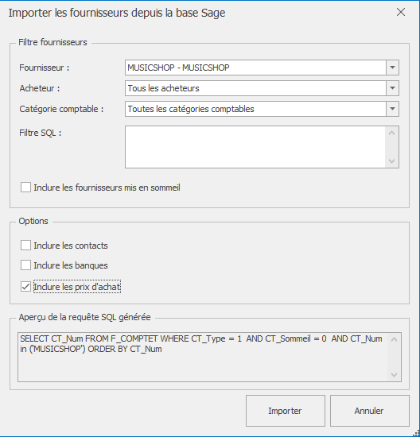

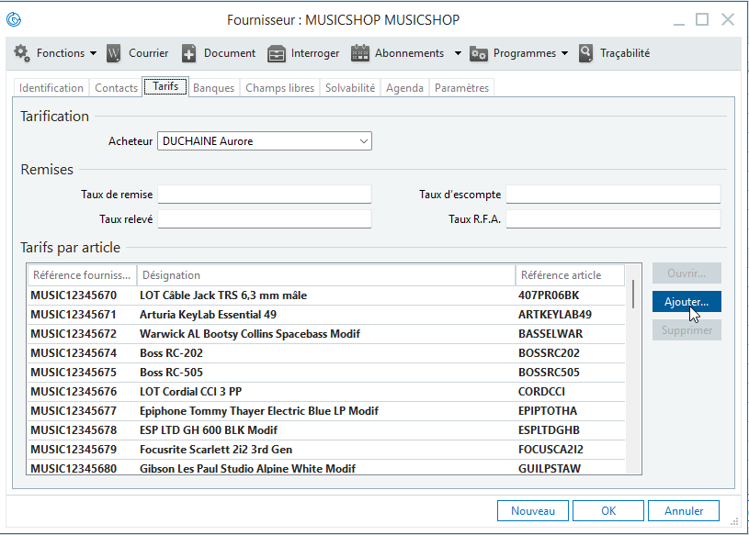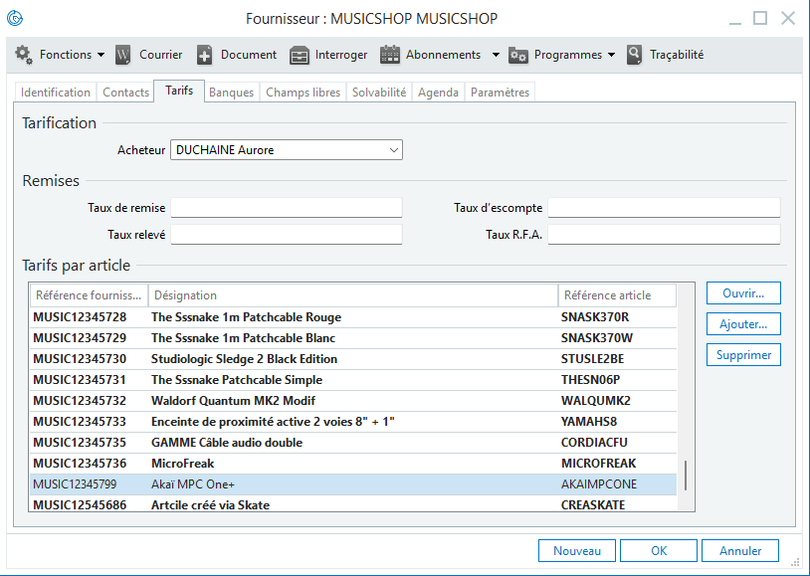

Dans Skate
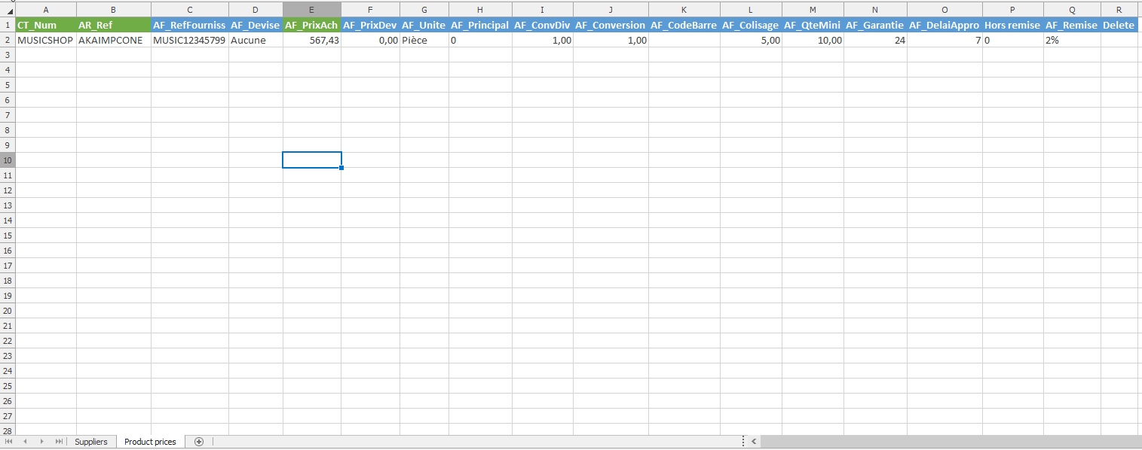

CT_Num | AR_Ref | AF_RefFourniss | AF_Devise | AF_PrixAch | AF_PrixDev | AF_Unite | AF_Principal | AF_ConvDiv | AF_Conversion | AF_CodeBarre | AF_Colisage | AF_QteMini | AF_Garantie | AF_DelaiAppro | Hors remise | AF_Remise | Delete
MUSICSHOP | AKAIMPCONE | MUSIC12345799 | Aucune | 567,43 | 0,00 | Pièce | 0 | 1,00 | 1,00 |  | 5,00 | 10,00 | 24 | 7 | 0 | 2%

Demande d’évolution
Pouvoir ajouter/modifier l’onglet Nouveau tarif d’un tarif fournisseur

Liaisons Article – Fournissseur depuis Wise Up Skate
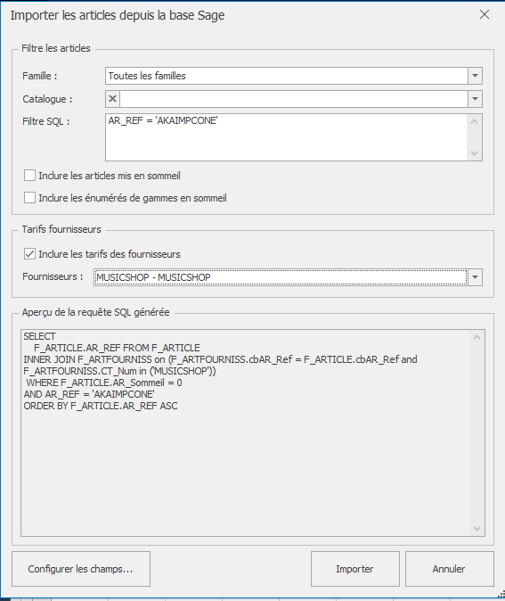
Avec son fournisseur , la liaison avec le num
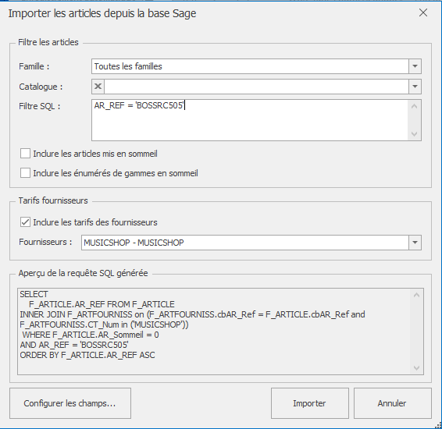

Sans inclure le fournisseur, la liaison avec le num fournisseur n’est pas dans Skate
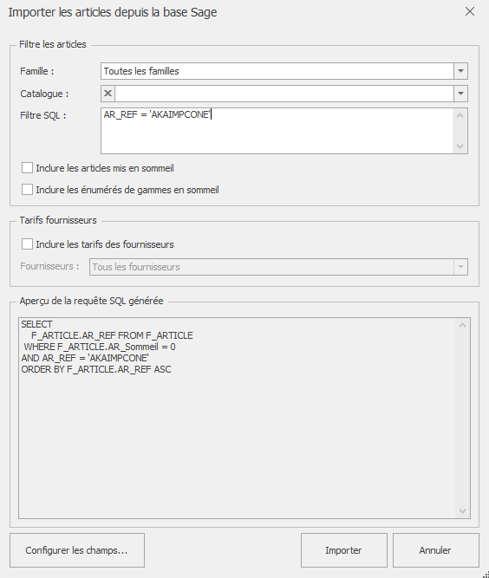

PB SKATE
Si je souhaite lire les données d’un article avec les tarifs de ses 2 fournisseurs (donc filtre sur AR_REF = ) :
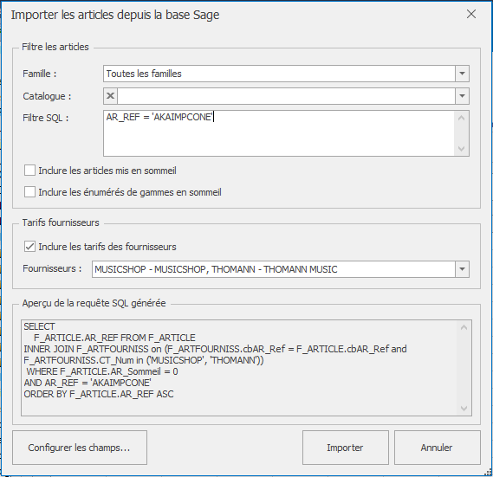
Je n’ai aucune information dans les différents onglets du classeur
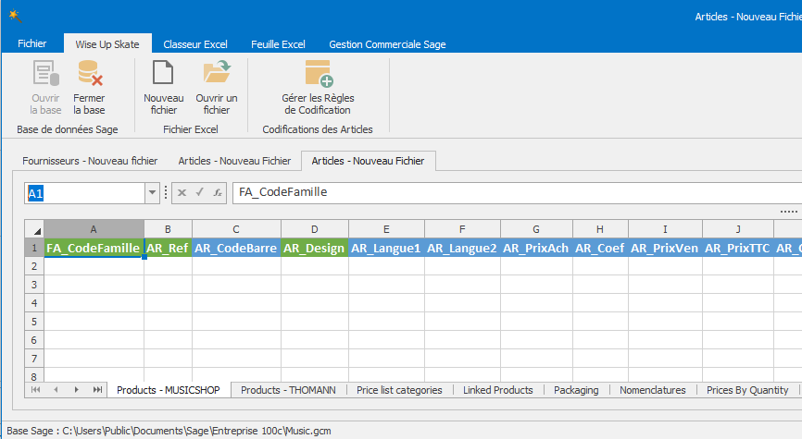
J’ai lancé la requête SQL sur la base de données et effectivement AR_REF est ambigu :
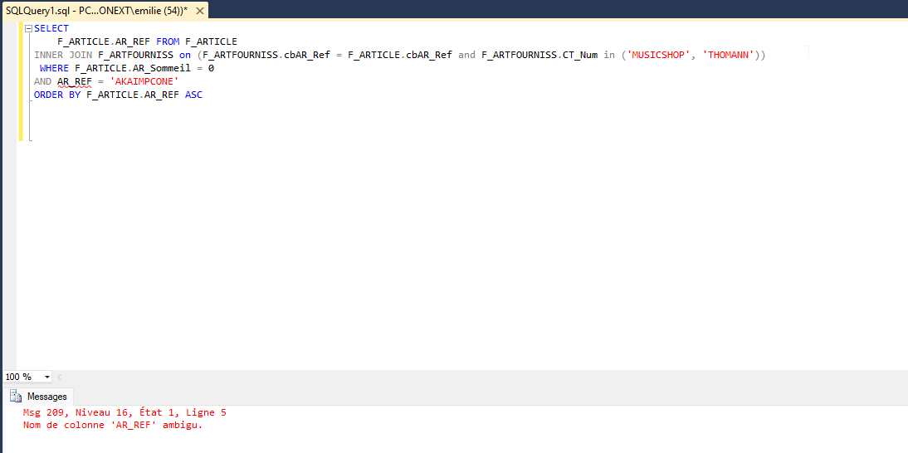

Peut-on corriger en remplaçant par F_ARTICLE.AR_REF ?
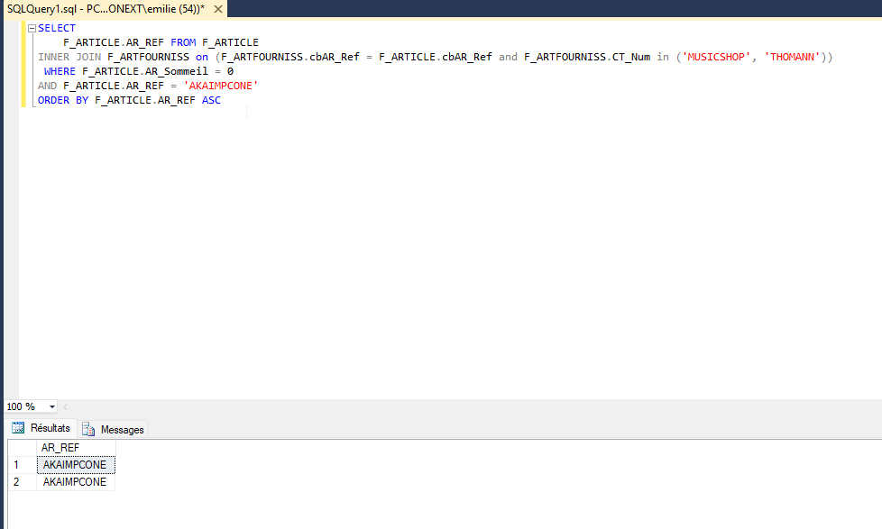

Pour régler le problème actuellement
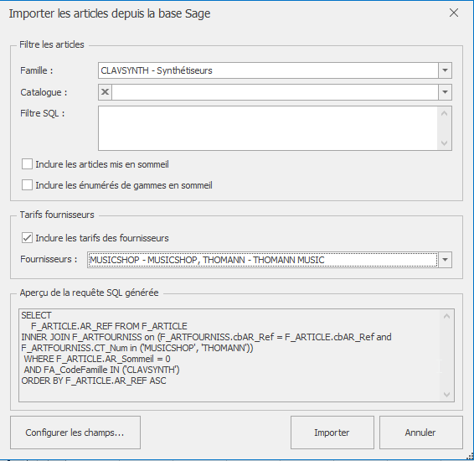
Cela permet d’avoir les article par fournisseur.
La liaison étant visible sur l’onglet Products-NomFournisseur
Ainsi que sur la colonne Y (CT_Num) qui est le code fournisseur lié à l’article

